Entregable:

Discos magnéticos

Nombre: Fabián, Scherle Carboneres

Grupo: 2C2

**EJERCICIO 1**

Un archivo ocupa 125829120 bytes. Expresad su volumen con prefijos decimales y binarios.

**Prefijos decimales:**

125829,120 * 103 B 125829,12 KB

125,829120 * 106 B 125,82912 MB

0,125829120 * 109 B 0,125829 GB

0,000125829120 * 1012 B 0,000126 TB

**Prefijos binarios:**

122880 * 210 B = 122880 KiB

120 * 220 B = 120 MiB

0,1171875 * 230 B 0,117188 GiB

0,00011444091 * 240 B 0,000114 TiB

**EJERCICIO 2**

Un disco duro de 6 caras tiene una densidad de pistas de 40000 tpi. El diámetro más interno es de 1.5” y el más externo de 3.5”.

1. ¿Cuál es el área útil? Expresa el resultado en pulgadas cuadradas (sq in).

Radio más externo (R) = 3,5/2 = 1,75

Radio más interno (r) = 1,5/2 = 0,75

Área útil = Ncaras * (AR – Ar)

AR = π * R2 = 9,6 sq in

Ar = π * r2 = 1,76 sq in

Área útil = 6 * (7,84 sq in)

**Área útil = 47,04 sq in**

2. ¿Cuántos cilindros y cuántas pistas contendrá?

**Número de cilindros** = radio * tpi = (1,75-0,75) * 40000 tpi

**= 40000 cilindros**

**Número de pistas** = Número de cilindros * Número de caras

= 40000 * 6 **= 240000 pistas**

**EJERCICIO 3**

Calcula la capacidad del disco duro del ejercicio 2 suponiendo que recibe formato CAV de 4100 con sectores de 512 bytes. ¿Cuál es la densidad areal del disco? Exprésala en unidades de kbit/sq in y de Mbit/sq in.

**C (CAV)** = Número de caras * Número de cilindros

* Número de sectores por pista * Capacidad de sector

C = 6 * 40000 * 4100 * 512 B **=** 503808 MB

**= 4030464 Mbit = 4030464000 Kbit**

**Densidad areal** = 503808 * 23 Mbit/ 47,04 sq in

**= 85681632 Kbit = 85681,6 Mbit**

**EJERCICIO 4**

Calcula la capacidad del disco duro del ejercicio 2 suponiendo que recibe formato ZCAV con la siguiente distribución de sectores de 512 bytes.

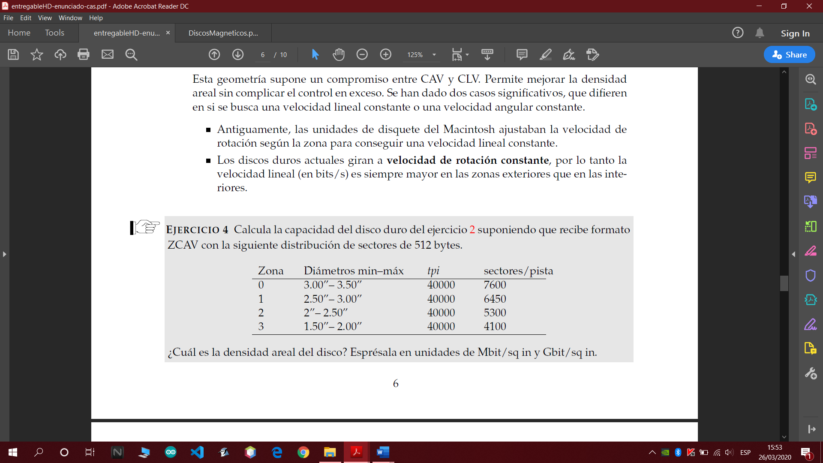

¿Cuál es la densidad areal del disco? Exprésala en unidades de Mbit/sq in y Gbit/sq in.

**C (ZCAV)** = Número de caras * Número de cilindros por zona

* Suma de los sectores por pista * Capacidad de sector

= 6 * 40000/4 * (7600+6450+5300+4100) * 512

**= 720,38 GB = 5763,07 Gbit = 5763072 Mbit**

**Densidad areal** = 5763072 Mbit/ 47,04 sq in

**= 122514,3 Mbit/ sq in = 122,5 Gbit/ sq in**

**EJERCICIO 5**

Considerad el disco del ejercicio 4 cuando gira a 12000 rpm.

Tiempo de posicionamiento: average seek time de 8 ms, track-to-track seek time de 0.5 ms. Para simplificar, suponed que el tiempo de posicionamiento medio DENTRO de una de las cuatro zonas es el tiempo medio de posicionamiento global dividido por el número de zonas, es decir, 8/4 = 2 ms. Calcula:

1. El tiempo medio de acceso en cada una de las zonas del disco.

**Tiempo medio de acceso**

= Latencia posicional + Latencia rotacional media

Latencia posicional = 2 ms

Tiempo de una rotación = (60 s/minuto)/(12000 rpm) = 5 ms

Latencia rotacional media = tiempo de 1 rotación / 2 = 5/2= 2,5 ms

= 2 ms + 2,5 ms **= 4,5 ms**

2. La velocidad de transferencia interna en cada una de las zonas.

**Velocidad de transferencia interna**

= Capacidad de una pista/Tiempo de una rotación

**Velocidad de transferencia interna de pista 0**

= 7600*512B/5ms **= 778,240 B/s**

**Velocidad de transferencia interna de pista 1**

= 6450*512B/5ms **= 660,480 B/s**

**Velocidad de transferencia interna de pista 2**

= 5300*512B/5ms **= 542,720 B/s**

**Velocidad de transferencia interna de pista 3**

= 4100*512B/5ms **= 419,840 B/s**

3. El tiempo medio de lectura de un archivo de 90 KB suponiendo que está almacenado en sectores correlativos de la misma pista en dos casos: cuando la pista está dentro de la zona 0 y cuando está dentro de la zona 3.

Archivo de 90KB = 90000B/512B = 176 sectores

Tiempo de transferencia = Tiempo de paso de un sector * número de sectores

Tiempo de paso de un sector = Tiempo de una rotación/Número de sectores por pista

Tiempo medio de lectura= Latencia total media + Tiempo de transferencia

**Tiempo medio de lectura cuando la pista está en zona 0**

= 4,5 ms + ((5ms/7600) * 176)

**= 4,62 ms**

**Tiempo medio de lectura cuando la pista está en zona 3**

= 4,5 ms + ((5ms/4100) * 176)

**= 4,71 ms**

4. El tiempo medio de lectura de un archivo de 90 KB que se encuentra almacenado en sectores al azar distribuidos en diversos cilindros de la zona 0.

**Tiempo medio de lectura** = Número de sectores * (Tiempo de paso de un sector + Latencia total media)

= 176 * ((5ms/7600) + 4,5 ms) **= 792.116 ms**

5. El tiempo de lectura de un archivo de 900 MB suponiendo que está almacenado de manera óptima en la zona 0.

Número de sectores = 900MB/512 = 1757813 sectores

**Tiempo de lectura**

= Latencia total media + (Tiempo de paso de un sector * sectores)

= 4,5 ms + ((5ms/7600) * 1757813) = **1160,96 ms =1,16 s**